全世界最仁慈的恐怖份子

屈颖妍 [有理儿有面](javascript:void(0);)

**有理儿有面**

微信号 youli-youmian

功能介绍 你说是不是

2021-09-24[原文](https://mp.weixin.qq.com/s?__biz=Mzg3MjEyMTYyNg==&mid=2247541406&idx=2&sn=9eb7f50dce7162ea59e85dc20b647e57&chksm=cef676ebf981fffd7044a952647e00d6d328fae5a74af3431e9d228c6459844d747e1e82be9c&scene=27#wechat_redirect&cpage=24) 发表于

收录于合集





**全文共1031字，图片1张，预计阅读时间为3分钟。**

**文章发于“有理儿有面”（youli-youmian），欢迎大家在朋友圈和微信群转发。**

**公众号及其他平台转载请在后台留言。**



▼

本文作者：香港资深媒体人 屈颖妍

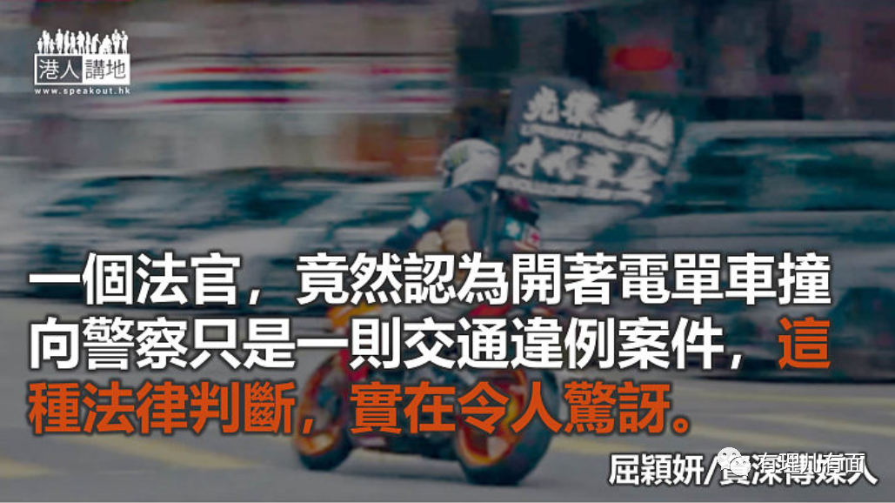

黑暴以来，每个界别都多了“黑”字堆或“黄”字辈的群体，譬如：黑记、黑医、黑护、黄师、黄官……

要形成这种集体感觉，不会因为一宗半宗事例，而是排山倒海的个案，举例法官把暴徒形容为“优秀的细路”、把警察视为不可信的证人、一次又一次把暴徒放生，例子罄竹难书，大众只能暗骂：黄官当道，但骂完之后，却又无能为力，因为法官都很聪明，他们不会公开表露政治立场，他们会用法律罅避过一切把柄。

不过，狐狸终究是会露尾巴的。近日有两件事终可证明，香港的司法到底烂成怎样？

第一件事，是最近有一香港法官匿名接受美国著名网媒“Vice世界新闻”访问，公然为恐怖份子说好话。

去年7月1日，23岁的唐英杰驾驶插着“光时”大旗的电单车，冲向警方防线，令3名警员受伤，被控“煽动他人分裂国家”及“恐怖活动”等罪名，成为香港国安法下第一号案件，被判入狱9年。

此匿名法官竟然向美国媒体如此评论：这是一场不公平的审讯，唐英杰没做过什么，没杀人、没纵火，是全世界最仁慈的恐怖份子……对于本质上只属交通违例的行为，对唐英杰的处罚是过于严厉。

一个法官，竟然认为开着电单车撞向警察只是一则交通违例案件，这种法律判断，实在令人惊讶。

换个场景，如果此事发生在美国，相信唐英杰不会成为案子，而是早变警察乱枪扫射下的蜜蜂窝了。

记得2017年英国伦敦桥曾有客货车撞向人群，2019年元旦东京原宿亦有男子开车撞向途人，两宗罪行，均被列为恐袭，国际齐声谴责，认为这是“廉价恐怖主义”，因为凶徒利用随手可用的工具汽车当作杀人武器，连枪弹、炸药都省了，所以全球保安系统都要特别注意这种袭击，因为太防不胜防。

然而，同一行为，发生在香港，却被法官歌颂为“全世界最仁慈的恐怖份子”，而这个法官，不知是谁？还潜藏在我们的司法系统天天在判案，你说恐不恐怖？

另一件事，是声称与律政司长郑若骅交情很好的前刑事检控专员梁卓然的新动向。

大家先要知道刑事检控专员是做什么的？简单而言，就是代表社会、代表政府、代表执法机构（如警方），检控罪行及提供法律意见。

这位前刑事检控专员梁卓然去年劈炮辞职后，向司法机构申请做高院原讼庭暂委法官，却在上任前被取消委任，没获交代DQ理由。

当大家正在猜度原因，有传梁卓然将与大律师公会前主席戴启思共事。

一个愤而离开律政署的人，竟然投入黄营最大法律集团的怀抱，戴启思大律师与黎智英及黄营的紧密关系，随便上网看看都已经多不胜数。

这位来自政府检控部门最核心的人物，今天竟然不忌讳地以行动告诉你立场，香港司法系统到底“黄”到什么程度，大家自行判断了。

本文转自港人讲地





**关注公众号：**

**有理儿有面**

**理   性｜   揭   秘｜   探   讨**







### 精选留言

用户设置不下载评论